Дисциплина «Управление качеством минерального сырья добывающей и перерабатывающей отрасли»
Лекция 15.09.2020
Название лекции: «Общие сведения о качестве продукции горной и перерабатывающей промышленности при получении из минерального сырья продуктивной (концентратов) и непродуктивной (хвостов) фракции».
Структура лекции
- Термины и определения в области управления качеством минеральной продукции по технологической цепочке «добыча-обогащение-переработка».
- Анализ методов получения минеральной продукции для оценки её качества по свойствам, составу, структуре (блок-схема - формирования из минерального сырья его качества)
- Выделение этапов получения из минерального сырья различных типов минерального сырья по назначению с использованием методов обогащения и переработки сырья (таблица, характеризующая методы и процессы). Расчётные формулы для извлечения ценного компонента в концентрат (Ԑ_{к}) и хвостовой продукт (Ԑ_{к}).
Рекомендуемая литература для самостоятельной проработки лекций:
Мязин В.П. Сертификация и управление качеством минеральной продукции горно-добывающего комплекса : Учеб. пособие; М-во общ. и проф. образования РФ. Чит. гос. техн. ун-т. - Чита, 1998. - 130 с.
Кузин В.Ф. Способы и системы оперативного контроля для управления качеством руд / В. Ф. Кузин ; науч. ред. С. Л. Корзин. - Москва: Изд-во Московского гос. горного ун-та : Горная кн., 2008. - 393 с.
Ломоносов Г. Г. Формирование качества руды при открытой добыче -Москва : Недра, 1975. - 224 с.
Система качества: сборник нормативных-технических документов. – М.: Изд-во стандартов, 1989.-345 с.
Авдохин В.М. Основы обогащения полезных ископаемых: Учебник для вузов: В 2 т. – М.: - Изд-во «Горная книга», 2008.

Сертификация продукции и услуг стала обязательной. Она рассматривается как официальное подтверждение качества и во многом определяет конкурентоспособность продукции, (а значит рентабельность и эффективность).
В последние годы к широко распространенной сертификации продукции добавились система качества предприятий на соответствии стандартов серии ИСО 9000.
Подготовка специалистов кто работает на уровне обеспечения соответствующего управления качества минерального сырья горной промышленности.
Смежные виды деятельности сертификации - Стандартизация и управление качеством продукции.
Термины и определения в области управления качеством продукции (К.П.)
- Качество - совокупность характеристик объекта, относящегося к его способности удовлетворять установленные и предполагаемые потребности.
- Контроль –деятельность, включающая проведение измерений, экспертизы, испытаний.
- Модель для обеспечения качества - стандартизированный или избранный набор требований системы качества, объединённых с целью удовлетворения потребностей качества в данной ситуации.
- Несоответствие - невыполнение установленного требования.
- Обеспечение качеством - все планируемые и систематически осуществляемые виды деятельности в рамках системы качества, а также подтверждаемые (если это требуется), необходимые для создания достаточной уверенности в том, что объект будет выполнять требования к качеству.
- Общее руководство качеством - те аспекты общей функции управления, которые определяют политику в области качества, цели и ответственность, а также осуществляют их с помощью таких средств, как планирование качества и улучшения качества, в рамках системы качества.
- Оценка качества - систематическая проверка, насколько объект способен выполнять установленные требования.
- Петля качества - концептуальная модель взаимозависимых видов деятельности, влияющих на качество на различных стадиях от определения потребности до оценки их удовлетворения.
- Планирование качества - деятельность, которая устанавливает цели и требования к качеству и применяемых элементов системы качества.
Понятие сертификация
Термин «сертификация» впервые был сформулирован и определён комитетом по вопросам сертификации (СЕРТИКО) международной организации по стандартизации (ИССО). Сертификация определяется как действие, удовлетворяющее посредством сертификата соответствия или знака соответствия, что изделие или услуга соответствуют определенным стандартам или другим нормативным документам.
В настоящее время под сертификацией соответствия понимается действие третьей стороны, доказывающее, что обеспечивается необходимая уверенность в том, что должным образом идентифицируемая продукция, процесс или услуга соответствует конкретному стандарту или другому нормативному документу.
Сертификации подлежит продукция, процессы и услуги, в том числе, процессы управления качеством на предприятиях (горных и перерабатывающих) и персонал. 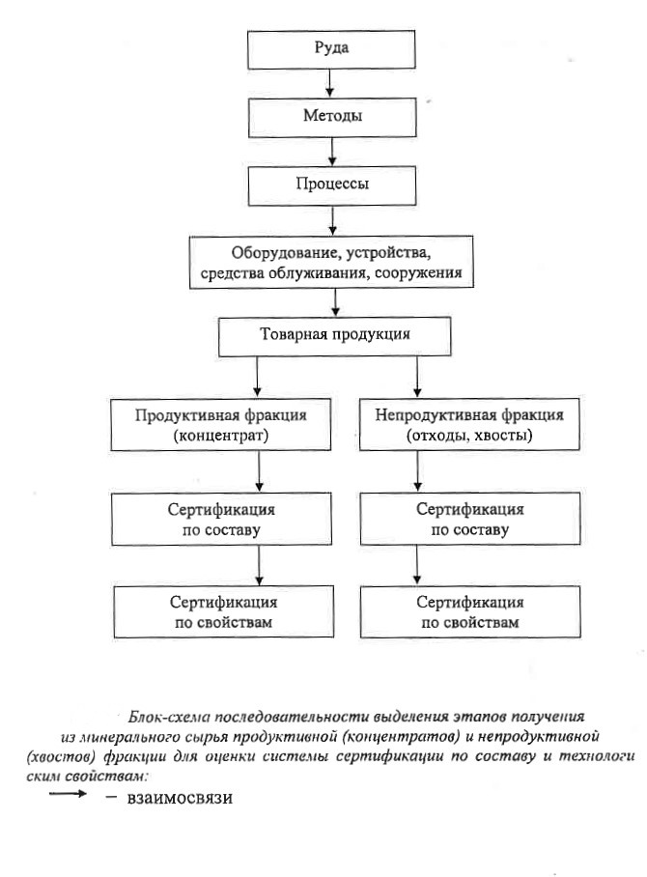
Комплекс методов аналитического контроля качества минерального сырья осуществляется по оценке по свойствам, составу, структуре. (Мязин В.П. Сертификация и управление качеством минеральной продукции горно-добывающего комплекса : Учеб. пособие; М-во общ. и проф. образования РФ. Чит. гос. техн. ун-т. - Чита, 1998. - 130 с.)

Основные расчётные формулы по извлечению ценного компонента в концентрат (Ԑ_{к}) и хвосты (Ԑ_{хв}) приведены ниже.
Извлечение ценного компонента в концентрат, % (Ԑ_{к}).

$$Ԑ_{к}=γ_{к}\frac{β_{к}}{α}$$
γ_{к} – выход концентрата,
β_{к} – содержание ценного компонента концентрата, в %, г/т, г/м³.
Извлечение ценного компонента в хвостовой продукт, % (Ԑ_{хв}).
$$Ԑ_{хв}=γ_{хв}\frac{β_{хв}}{α}$$

Β_{хв} – содержание ценного компонента в хвостах, в %, г/т, г/м³.
Коэффициент селективности (по В.И. Тушкевич)

$$S=\left[β_{к}-β_{хв}/α\right]·100 \%$$
Степень концентрации$(η)$, доли ед.
$$η=\frac{β_{к}}{α}$$

или
$$η=\frac{β_{к}}{β_{хв}}$$

Коэффициент обогащения (Ханкок-Луйкен), доли ед.

$$Ԑ=γ_{к}\left(β_{к}-α\right)/\left[α\left(1-α\right)\right]$$

или

$$Ԑ=γ_{к}\left(β_{к}-α\right)/{\left[α\left(1-\frac{α}{β_{м}}\right)\right]}^{-1}$$
β_{м} – содержание ценного компонента в минерале

